ZAJĘCIA KREATYWNE

Zad. 1 Dziś wykonamy flagę Polski. Potrzebne będą materiały: blok rysunkowy, czerwone kartki, ołówek, nożyczki, klej w sztyfcie, słomka, linijka.

Białą kartkę A4 składamy na pół i przecinamy. Potrzebna nam będzie jedna połówka. Tę połówkę dzielimy na pół przy pomocy linijki i ołówka. Dolną
część smarujemy klejem w sztyfcie. Czerwoną kartkę z bloku rysunkowego rwiemy na kawałki i przyklejamy na dolną część flagi. Teraz musimy
przymocować "rączkę" wykorzystamy do tego słomkę oraz klej. Na lewym
boku flagi układamy słomkę, po czym ciasno zwijamy i smarujemy klejem.
Flaga jest gotowa!

Zad. 2 Pokoloruj godło Polski

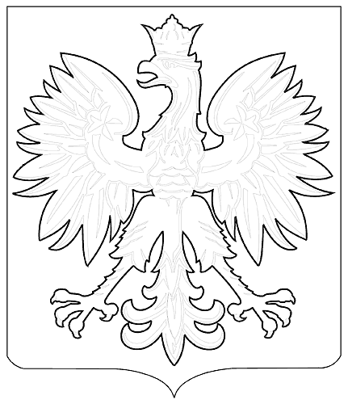
Zad. 3 Dziś stempelkowe kontury Polski.
Potrzebne materiały;
- blok techniczny kolorowy
- farby plakatowe
- ołówek z gumką
- patyczki do uszu
- wydrukowane kontury Polski w dwóch rozmiarach
- nożyczki
- klej lub taśma dwustronna
Dokładna instrukcja wykonania w linku poniżej. Kontur mapy Polski znajdziesz w załączniku 1.
https://blon
dynkikreatywnie.blogspot.com/2018/10/stempelkowa-polska-praca-plastyczna.html

Zad. 4 Proszę o wykonanie pracy plastycznej „Kwiaty polskie” – kolorowanie kwiatów w barwach biało – czerwonych (zał. nr 5).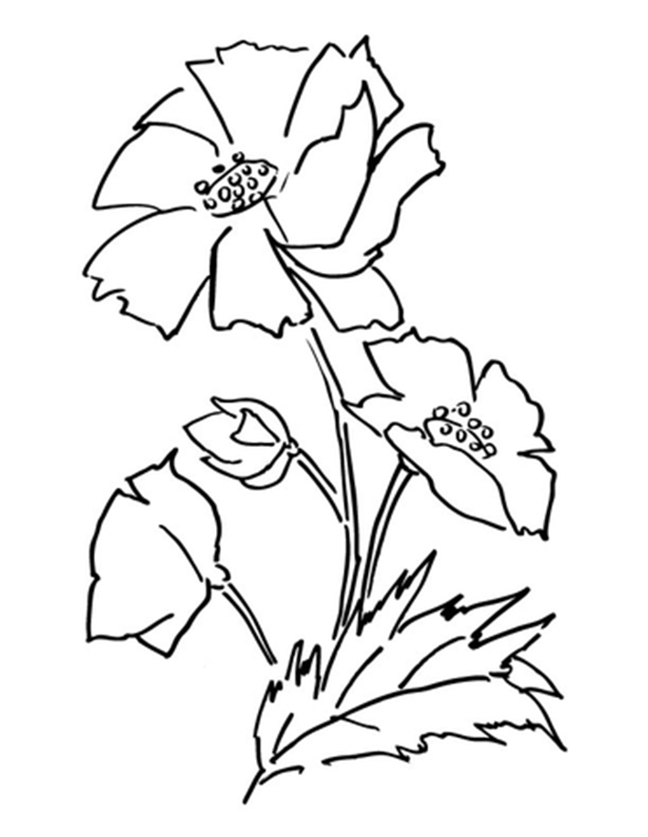
Zad. 5 Dla chętnych. Wykonajcie biało–czerwony kwiat według instrukcji, którą znajdziecie pod linkiem: https://www.youtube.com/watch?v=bTP3L_-PqwU
Zad. 6 Posłuchajcie nagrania hymnu narodowego: https://www.youtube.com/watch?v=AJsWz9SlpfA&list=TLPQMjYwNDIwMjCO_zOEFs2WoA&index=1 Możecie razem z Rodzicami, rodzeństwem wspólnie go zaśpiewać – pamiętajcie o zachowaniu odpowiedniej postawy.
Zad. 7 Pokolorujcie flagę Polski przyklejcie na patyczek od szaszłyka i udekorujcie nią okno bądź pokój.

